EJERCICIO 1
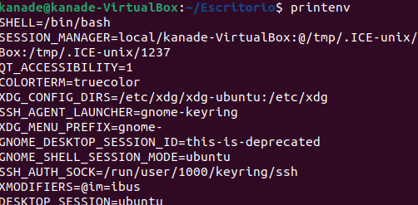

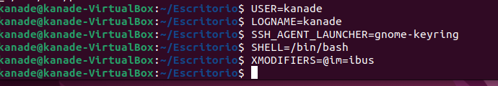
EJERCICIO 2
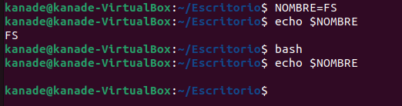

Hemos creado una terminal en la variable pero no se reconoce en el hijo al no haberla exportado.
Si la exportamos ocurre lo siguiente:
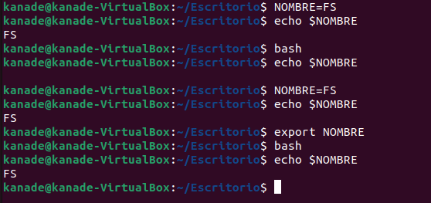

EJERCICIO 3

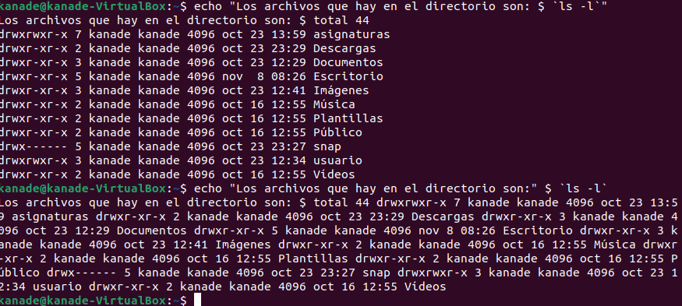
Al poner las comillas dobles después de los dos puntos y quitarlas del final junta todas las palabras.

Si cambiamos las comillas dobles solo muestra el texto introducido en echo.

EJERCICIO 4
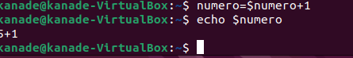

Al no poner comillas lo interpreta como una cadena de caracteres en lugar de una operación aritmética.

EJERCICIO 5

EJERCICIO 6
EJERCICIO 7

A)

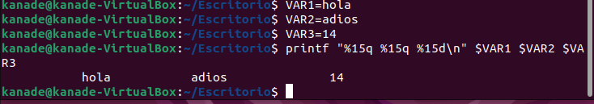

B) Son locales ya que solo están visibles en el shell que están definidas.

C)

D)

Al abrir otra terminal no puedo visualizar las dos variables restantes.

E)
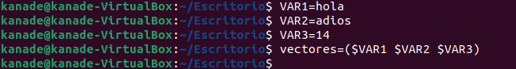

F)

EJERCICIO 8
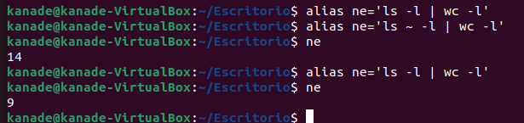

EJERCICIO 9
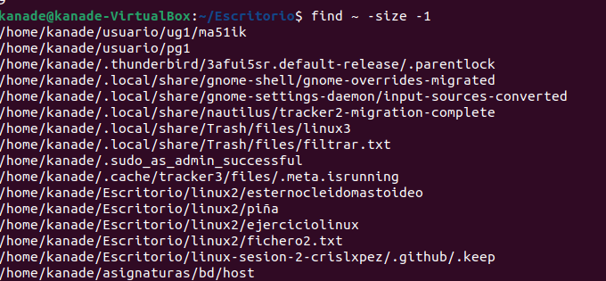

Para que lo imprima en un archivo y este nombrado como archivos

EJERCICIO 10
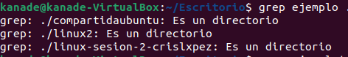

EJERCICIO 11

EJERCICIO 12

$ cat/etc/passwd | grep usuario

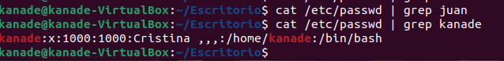

EJERCICIO 13

EJERCICIO 14

